

ウルリケ・シュミット教授による
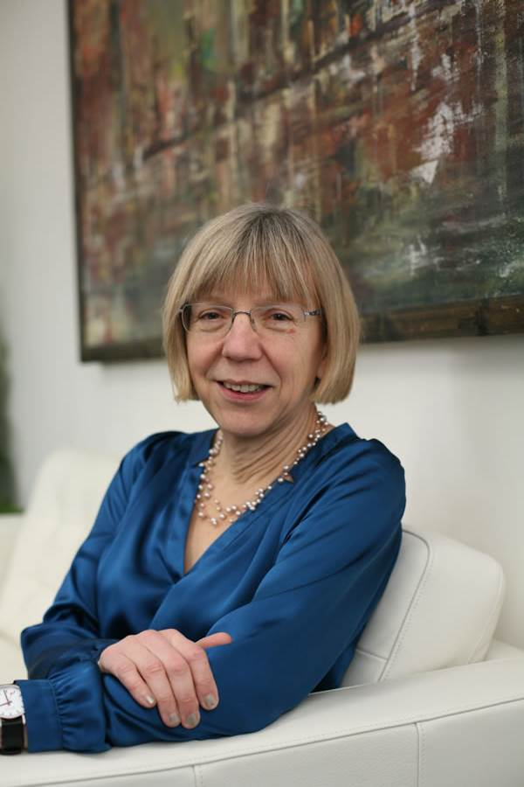
摂食障害に対する認知行動療法ワークショップ
ウルリケ・シュミット教授（prof. Ulrike Schmidt）
デリュッセルドルフ大学医学部卒業、ロンドン大学にて医学博士取得。
現職：サウスロンドンモーズレイ病院NHSトラスト、コンサルタント精神科医、モーズレイ病院摂食障害ユニット診療部長、ロンドン大学精神医学研究所、教授。
現在まで、摂食障害のあらゆる分野の研究、特に、心理的介入の研究に貢献してきた。英国NICEのガイドラインの摂食障害の部門の発展に主に携わり、英国王立精神科医師会の、摂食障害部門の会長。220以上の査読有、国際誌の論文の執筆に従事し、国立衛生研究所の、神経性無食欲症の新規の治療研究基金に関する大規模な研究の研究責任者(Principal Investigator)である。
～お申込み方法～
名前，②ご所属，③職種，④電話番号，⑤PCメールアドレスを明記のうえ，chiba_cbt@yahoo.co.jpまでE-mailにてお申し込みください。場所の詳細につきまして，PCメールアドレスへご返信させていただきます。
問い合わせ：chiba_cbt@yahoo.co.jp（担当：佐々木）
主催：千葉大学大学院医学研究院 子どものこころの発達研究センター
助成：大和日英基金

当日のスケジュール
９：３０～ 受付開始
１０：００～ 午前の部
１２：３０～ 休憩
１３：３０～ 午後の部
１６：００ 終了
日時： ２０１３年６月２９日（土）
場所： 千葉大学亥鼻キャンパス
参加費： 無料 ※逐次通訳あり
参加資格：精神医療または臨床心理業務に関わっている専門職の方，または大学院生など研修中の方

